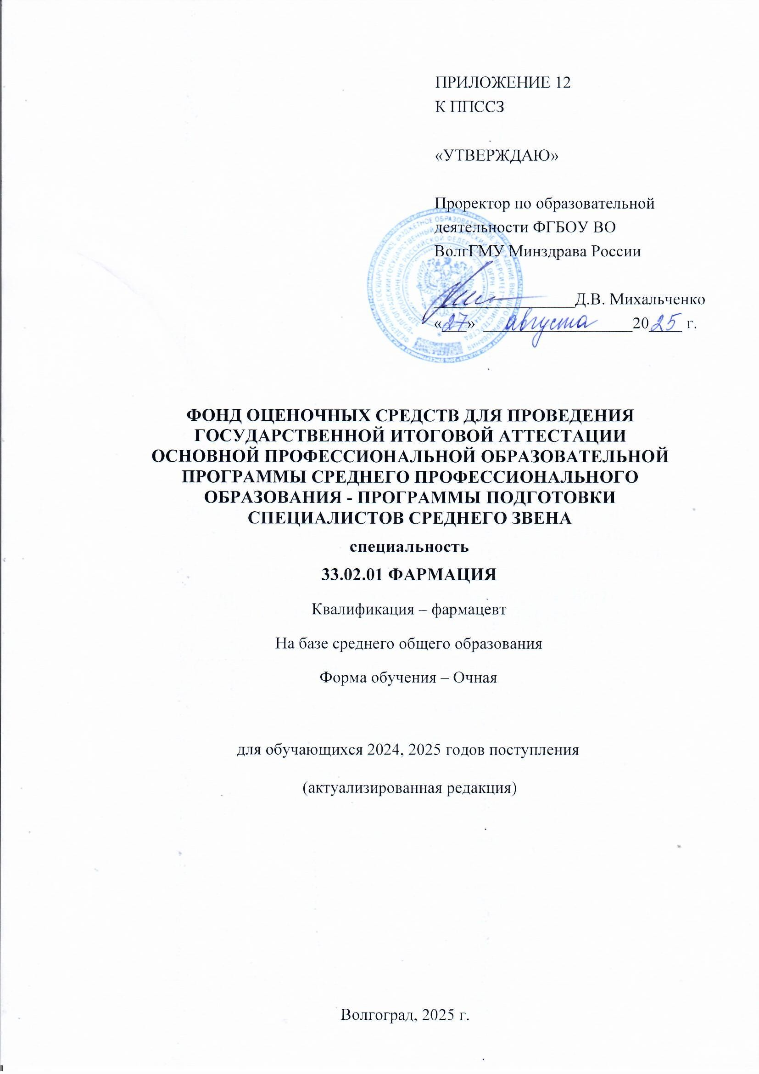

Оглавление
1. Общие положения 3
2. Результаты освоения ППССЗ, подлежащие проверке на ГИА 3
3. Порядок проведения процедуры ГИА 24
4. Оценочные средства для проведения ГИА 25
4.1. Оценочные средства для проведения 1 этапа государственного экзамена 25
4.2. Оценочные средства для проведения 2 этапа государственного экзамена 34
5. Критерии оценки выполнения задания ГЭ 58

Общие положения
Настоящий документ (далее – ФОС) регламентирует требования к содержанию и процедуре оценивания компетентности обучающихся на государственной итоговой аттестации (далее – ГИА) выпускников колледжа ФГБОУ ВО ВолгГМУ Минздрава России, обучающихся по основной профессиональной образовательной программе среднего профессионального образования – программе подготовки специалистов среднего звена (далее – ППССЗ) по специальности 33.02.01 Фармация, квалификация - фармацевт, форма обучения очная, и претендующих на получение документа о среднем профессиональном образовании, установленного Министерством просвещения Российской Федерации.
1.2. Нормативные документы
Нормативную базу разработки ППССЗ составляют следующие нормативные акты в актуальных редакциях:
- Федеральный закон от 29.12.2012 №273-ФЗ «Об образовании в Российской Федерации»;
- приказ Минобрнауки России от 24.08.2022 № 762 «Об утверждении Порядка организации и осуществления образовательной деятельности по образовательным программам среднего профессионального образования»;
- приказ Минпросвещения России от 13.07.2021 № 449 «Об утверждении федерального государственного образовательного стандарта среднего профессионального образования по специальности 33.02.01 Фармация»;
- приказ Минтруда и социальной защиты России от 31 мая 2021 г. № 349н «Об утверждении профессионального стандарта «Фармацевт»;
- приказ Минпросвещения России от 08.11.2021 № 800 «Об утверждении Порядка проведения государственной итоговой аттестации по образовательным программам среднего профессионального образования»;
- приказ Министерства здравоохранения Российской Федерации от 28 октября 2022 г. N 709н «Об утверждении Положения об аккредитации специалистов»;
- методические рекомендации по оцениванию специалистов здравоохранения при аккредитации и оценочные материалы, разработанные для аккредитации специалистов со средним медицинским образованием.
- локальные нормативные акты ФГБОУ ВО ВолгГМУ Минздрава России.

Результаты освоения ППССЗ, подлежащие проверке на ГИА
В результате освоения ППССЗ по специальности 33.02.01 Фармация готовится к следующим видам профессиональной деятельности:
В результате ГИА осуществляется комплексная проверка умений и знаний, а также динамика формирования общих и профессиональных компетенций, предусмотренных ФГОС по специальности 33.02.01 Фармация.

Общие компетенции (ОК):

К  о  д  к  о  м  п  е  т  е  н  ц  и  и | Формулировка компетенции | Знания, умения
ОК 01 | Выбирать способы решения задач  профессиональной деятельности  применительно  к различным контекстам | Умения: распознавать задачу и/или проблему в профессиональном и/или социальном контексте; анализировать задачу и/или проблему и выделять её составные части; определять этапы решения задачи; выявлять и эффективно искать информацию, необходимую для решения задачи и/или проблемы; составить план действия; определить необходимые ресурсы; владеть актуальными методами работы в профессиональной и смежных сферах; реализовать составленный план; оценивать результат и последствия своих действий  (самостоятельно или с помощью наставника)
ОК 01 |  | Знания: актуальный профессиональный и социальный контекст, в котором приходится работать и жить; основные источники информации и ресурсы для решения задач и проблем в профессиональном и/или социальном контексте; алгоритмы выполнения работ в профессиональной и смежных областях; методы работы в профессиональной и смежных сферах; структура плана для решения задач; порядок оценки результатов решения задач профессиональной деятельности
ОК 02 | Использовать современные средства поиска, анализа и интерпретации информации и  информационные технологии для  выполнения задач  профессиональной деятельности | Умения: определять задачи для поиска информации; определять необходимые источники информации; планировать процесс поиска; структурировать получаемую информацию; выделять наиболее значимое в перечне информации; оценивать практическую значимость результатов поиска; оформлять результаты поиска
ОК 02 |  | Знания: номенклатура информационных источников, применяемых в профессиональной деятельности; приемы структурирования информации; формат оформления результатов поиска информации
ОК 03 | Планировать и реализовывать  собственное  профессиональное и  личностное развитие, предпринимательскую | Умения: определять актуальность нормативноправовой документации в профессиональной деятельности; применять современную научную профессиональную терминологию; определять и выстраивать траектории профессионального развития и самообразования

 | деятельность в  профессиональной  сфере, использовать  знания по правовой и финансовой  грамотности в  различных жизненных ситуациях | Знания: содержание актуальной нормативноправовой документации; современная научная и профессиональная терминология; возможные траектории профессионального развития и самообразования
ОК 04 | Эффективно взаимодействовать и  работать в коллективе и  команде | Умения: организовывать работу коллектива и команды; взаимодействовать с коллегами, руководством, клиентами в ходе  профессиональной деятельности
ОК 04 |  | Знания: психологические основы деятельности  коллектива, психологические особенности личности; основы проектной деятельности
ОК 05 | Осуществлять устную и письменную  коммуникацию  на государственном языке Российской  Федерации с учетом особенностей социального  и культурного контекста | Умения: грамотно излагать свои мысли и оформлять документы по профессиональной тематике на государственном языке, проявлять толерантность в рабочем коллективе
ОК 05 |  | Знания: особенности социального и культурного контекста; правила оформления документов и построения устных сообщений
ОК 06 | Проявлять гражданскопатриотическую позицию,  демонстрировать  осознанное поведение на основе  традиционных  российских духовнонравственных  ценностей, в том числе  с учетом гармонизации  межнациональных и межрелигиозных  отношений, применять стандарты  атикоррупционного поведения | Умения: описывать значимость своей специальности; применять стандарты  антикоррупционного поведения
ОК 06 |  | Знания: сущность гражданско-патриотической позиции, общечеловеческих ценностей; значимость профессиональной деятельности по специальности; стандарты антикоррупционного поведения и последствия его нарушения
ОК 07 | Содействовать сохранению  окружающей среды,  ресурсосбережению,  применять знания об изменении климата, | Умения: соблюдать нормы экологической безопасности; определять направления ресурсосбережения в рамках профессиональной деятельности по специальности; эффективно действовать в чрезвычайных ситуациях

 | принципы бережливого производства, эффективно  действовать в  чрезвычайных ситуациях | Знания: правила экологической безопасности при ведении профессиональной деятельности; основные ресурсы, задействованные в профессиональной деятельности; пути обеспечения ресурсосбережения; основные  действия в чрезвычайных ситуациях
ОК 08 | Использовать средства физической культуры для сохранения  и укрепления здоровья в процессе  профессиональной деятельности  и поддержание  необходимого уровня физической подготовленности | Умения: использовать физкультурнооздоровительную деятельность для укрепления здоровья, достижения жизненных и профессиональных целей; применять рациональные приемы двигательных функций в профессиональной деятельности; пользоваться средствами профилактики перенапряжения,  характерными для данной специальности
ОК 08 |  | Знания: роль физической культуры в общекультурном, профессиональном и социальном развитии человека; основы здорового образа жизни; условия профессиональной деятельности и зоны риска физического здоровья для специальности; средства профилактики перенапряжения
ОК 09 | Пользоваться профессиональной документацией на государственном и иностранном языках | Умения: понимать общий смысл четко произнесенных высказываний на известные темы (профессиональные и бытовые), понимать тексты на базовые профессиональные темы; участвовать в диалогах на знакомые общие и профессиональные темы; строить простые высказывания о себе и о своей профессиональной деятельности; кратко обосновывать и объяснить свои действия (текущие и планируемые); писать простые связные сообщения на знакомые или интересующие профессиональные темы
ОК 09 |  | Знания: правила построения простых и сложных предложений на профессиональные темы; основные общеупотребительные глаголы (бытовая и профессиональная лексика); лексический минимум, относящийся к описанию предметов, средств и процессов профессиональной деятельности; особенности произношения; правила чтения текстов профессиональной направленности


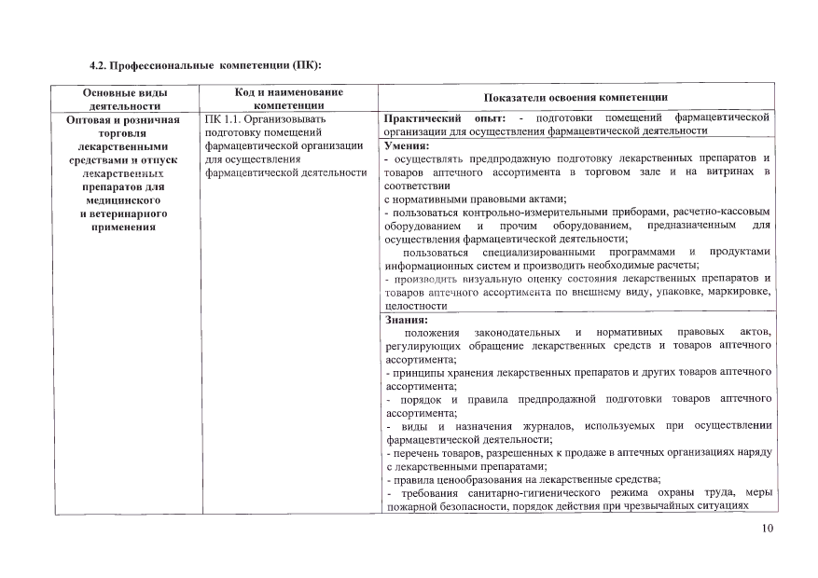

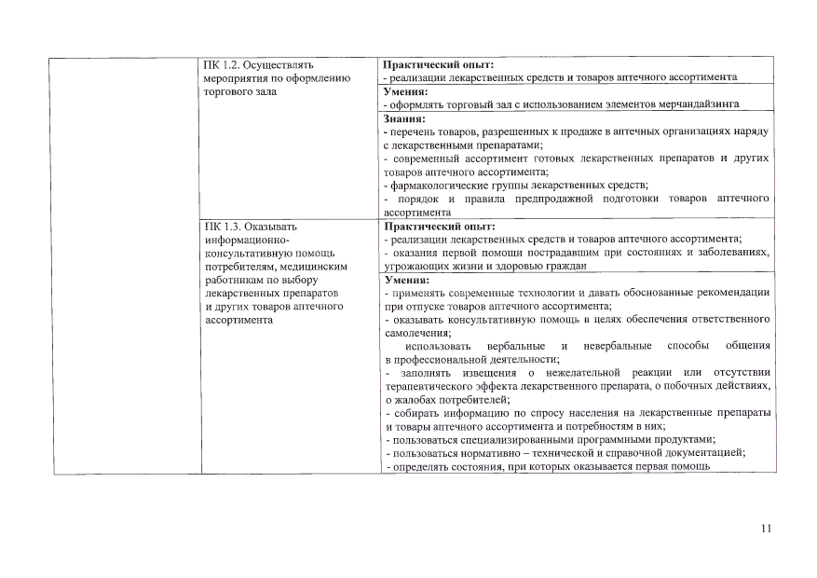

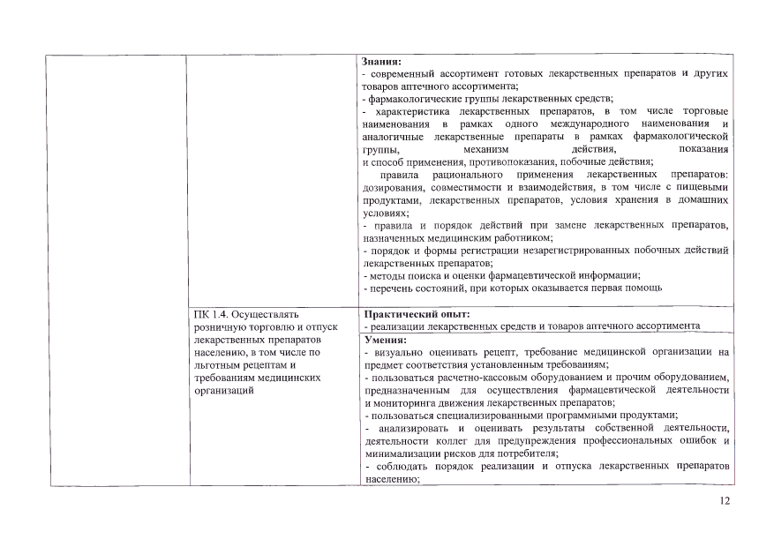

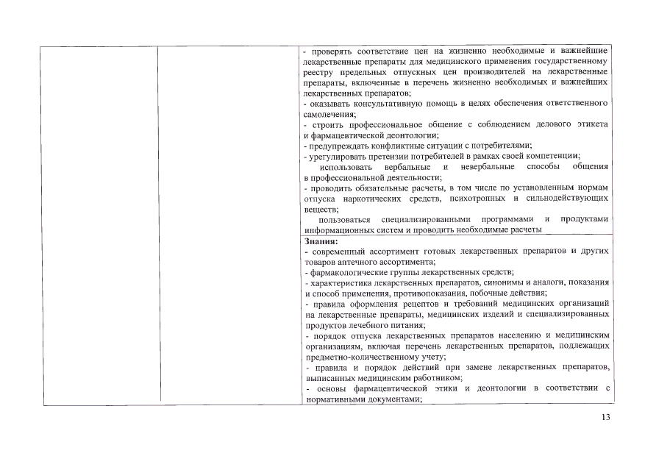

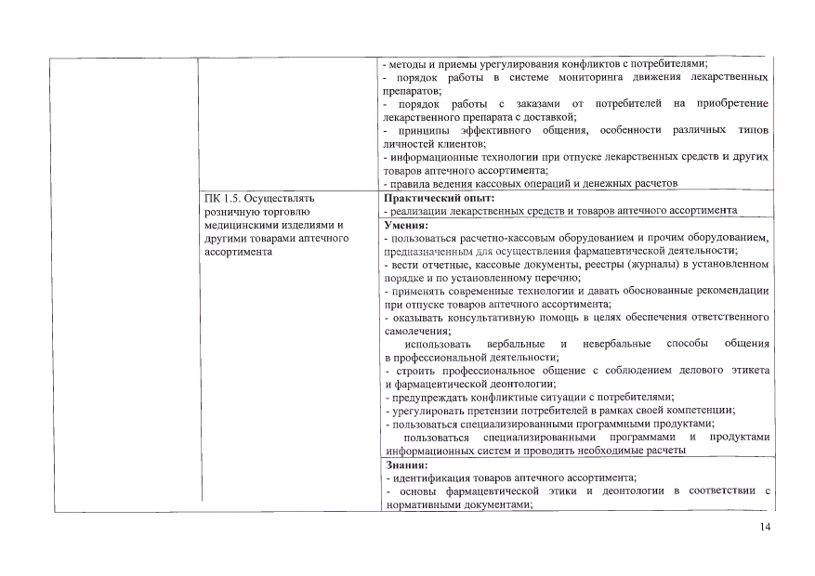

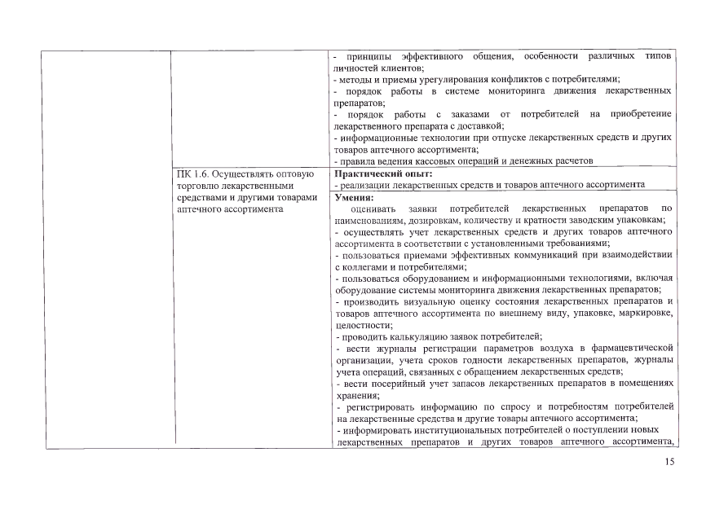

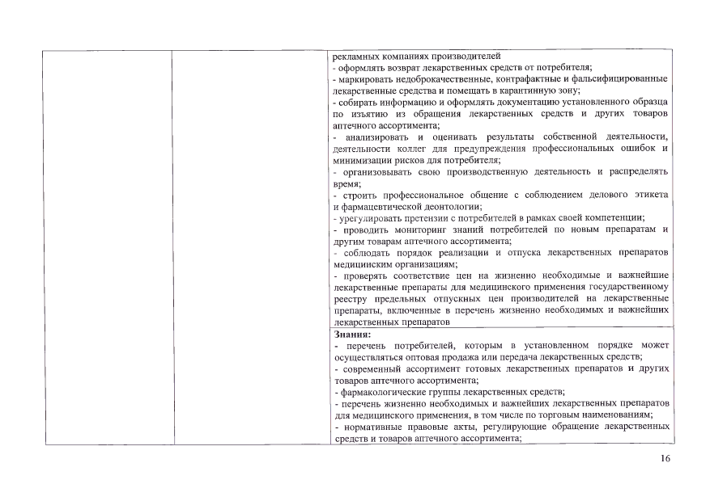

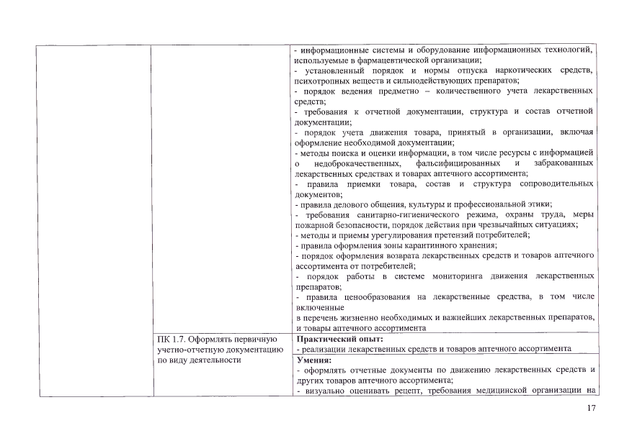

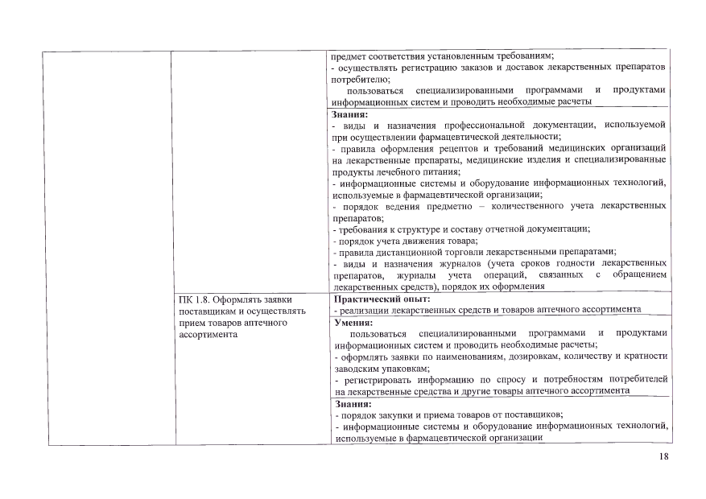

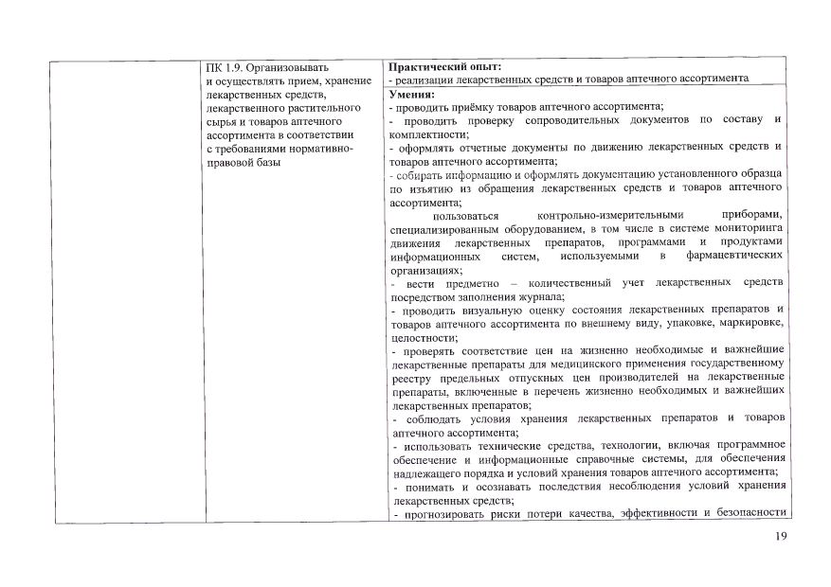

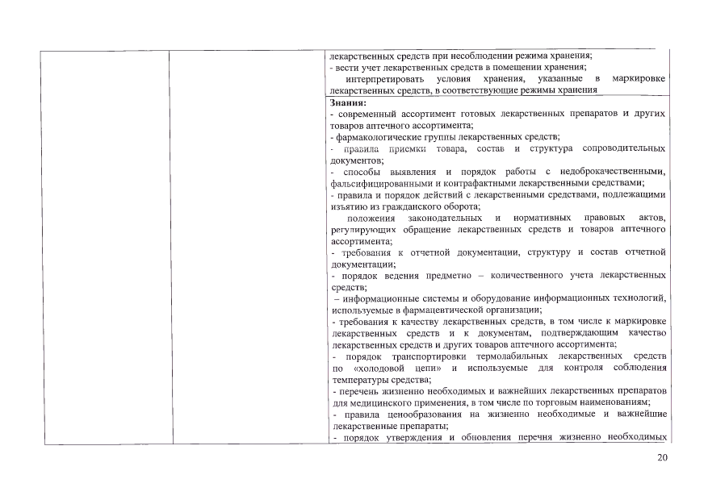

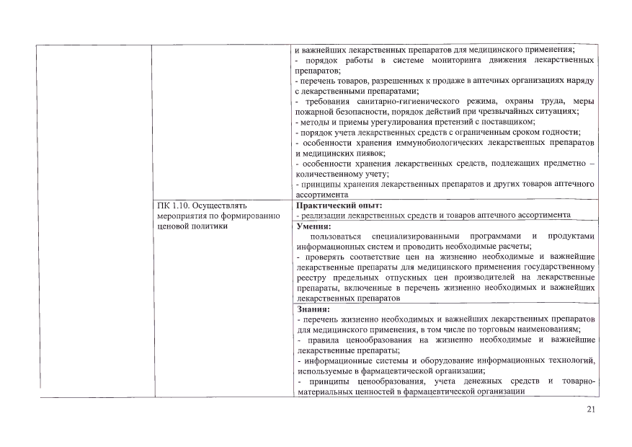

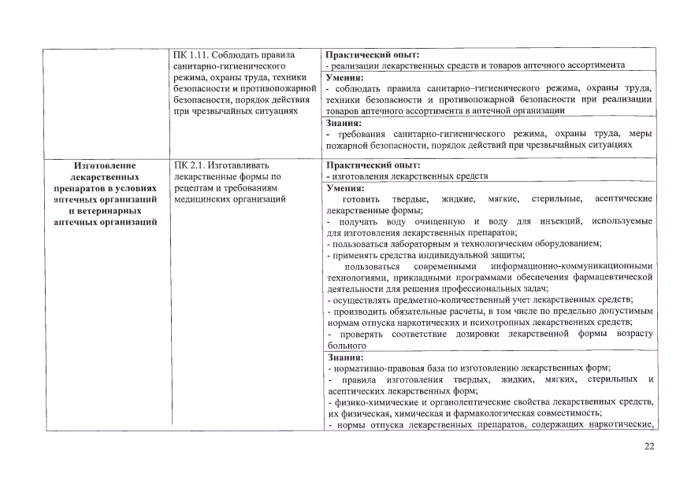

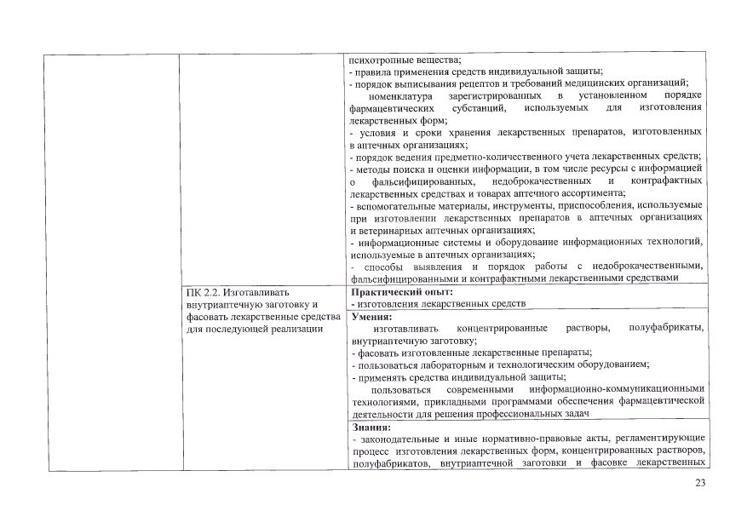

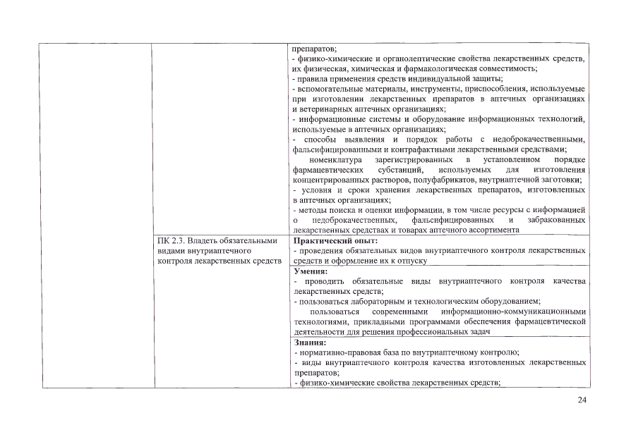

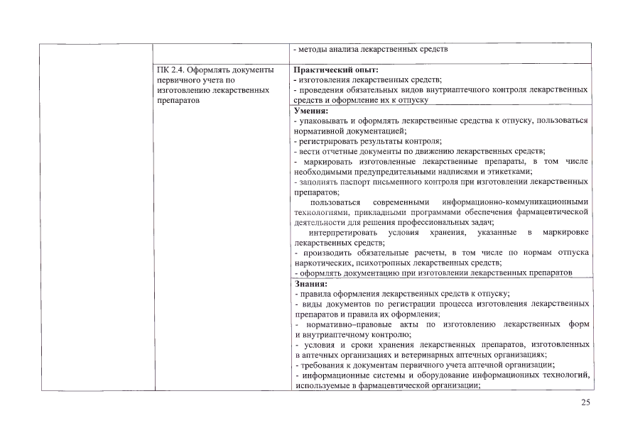

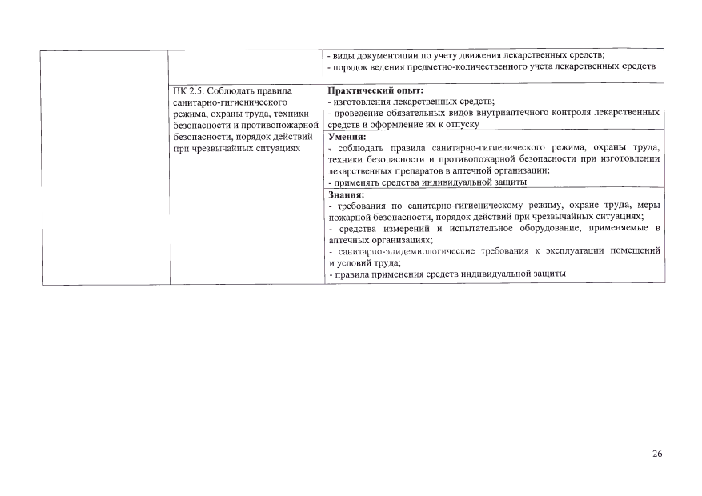

Порядок проведения процедуры ГИА
ГИА проводится в виде государственного экзамена (далее – ГЭ), который состоит из двух этапов.
Государственный экзамен проводится в соответствии с требованиями Положения об аккредитации специалистов, утвержденным приказом Министерства здравоохранения Российской Федерации от 28 октября 2022 г. N 709н, Методическими рекомендациями по оцениванию специалистов здравоохранения при аккредитации и по оценочным материалам, разработанным для аккредитации специалистов со средним медицинским образованием.
Государственный экзамен проводится в 2 этапа: 1-й этап – тестирование, 2-й этап – решение практико-ориентированных профессиональных задач (оценка практических навыков (умений).
Этап – тестирование:
Тестирование проводится с использованием тестовых заданий, комплектуемых для каждого экзаменуемого автоматически с использованием информационных систем путем выбора тестовых заданий из единой базы оценочных средств для аккредитации средних медицинских работников.
Количество тестовых заданий в одном варианте – 80, на их решение отводится 60 минут, для лиц с ограниченными возможностями здоровья по зрению – 120 минут. По истечении времени доступ к электронной базе тестирования автоматически прекращается. Решение тестовых заданий проводится путем выбора экзаменуемым одного варианта ответа из предложенных четырех вариантов ответов.
При завершении тестирования программным обеспечением формируется протокол тестирования. Протокол тестирования подлежит распечатке на бумажном носителе в одном экземпляре с фиксацией индивидуальных номеров тестовых заданий и индивидуальных вариантов ответов.
Результат формируется автоматически с указанием процента правильных ответов от общего количества тестовых заданий:
"сдано" при результате 70% и более правильных ответов;
"не сдано" при результате 69% и менее правильных ответов.
Решение практико-ориентированных профессиональных задач:
Данный этап проводится на специально оборудованных площадках в соответствии с инфраструктурным листом.
Оценка практических навыков (умений) в симулированных условиях проводится путем оценивания демонстрации выпускником практических навыков (умений) в ходе последовательного выполнения практических действий в рамках практического задания.
Время выполнения экзаменуемым практического задания не должно превышать 30 минут, включая время ознакомления с содержанием практического задания.
Оценку выполнения практического задания проводит ГЭК в количестве не менее 3 человек одновременно. Оценка правильности и последовательности выполнения действий практического задания осуществляется членами ГЭК с помощью оценочных листов на электронных (бумажных) носителях.
Организуется видеотрансляция.
Для работы площадки ГЭ назначается технический администратор, в обязанности которого входит техническое обеспечение работы площадки. Технический администратор должен присутствовать на территории площадки ГЭ с того момента, когда эксперты начинают свою подготовку к ГЭ, и на всем протяжении экзамена вплоть до того момента, когда будут выставлены все оценки. Технический администратор площадки отвечает за проверку и корректную работу оборудования, подготовку материалов, безопасность, соблюдение норм труда и техники безопасности, а также за общую чистоту и порядок на площадке.

Оценочные средства для проведения ГИА
Для организации и проведения ГЭ подготавливается пакет документов, входящих в структуру ФОС.

Оценочные средства для проведения 1 этапа государственного экзамена
Примеры тестовых заданий
- Под подлинностью лекарственного растительного сырья понимают соответствие сырья:
  - Числовым показателям
  - Срокам годности
  - Основному действию
  - Своему наименованию
- Почки березы сушат:
  - при t 30-40 град.
  - при t 50-60 град.
  - при t 80-90 град.
  - естественным путем
- Препарат «Келлин» получают из сырья:
  - пустырника пятилопастного
  - вздутоплодника сибирского
  - амми зубной
  - амми большой
- Почки березы заготавливают:
  - до расхождения чешуек на верхушке почки (январь-март)
  - весной, после появления зеленой верхушки листочков (апрель-май)
  - в течение всего осенне-зимнего периода (октябрь-февраль)
  - в течение всей зимы (декабрь-февраль)
- Сырье Herba заготавливают от растения:
  - Calendula officinalis
  - Urtica dioica
  - Zea mays
  - Capsella bursa pastoris
- Листья шалфея сушат при температуре 35-40°С, потому что они содержат:
  - дубильные вещества
  - флавоноиды
  - витамины
  - эфирные масла
- Основной микродиагностический признак листьев красавки:
  - Т-образные волоски
  - мешки с кристаллическим песком
  - вместилища с пигментированным содержимым
  - ретортовидные волоски
- Цветки ромашки аптечной, в отличие от примесей, имеют цветоложе:
  - коническое, полое
  - голое, заполненное, расширенное
  - плошное, плоское, лишенное пленок
  - голое, мелкоямчатое, полое, коническое
9. Фармакологическое действие сырья крушины:
  - вяжущее.
  - седативное.
  - слабительное.
  - отхаркивающее.
- Фармакологическое действие сырья синюхи:
  - тонизирующее.
  - слабительное.
  - антисептическое.
  - отхаркивающее.
- Основными действующими веществами элеутерококка колючего являются:
  - алкалоиды
  - антраценпроизводные
  - лигнаны
  - витамины
- Тимол - основной компонент эфирного масла:
  - шалфея лекарственного
  - чабреца
  - аира болотного
  - полыни горькой
- Горькие гликозиды являются действующими веществами:
  - травы золототысячника
  - корней стальника
  - листьев березы
  - цветков липы
- Витамин К содержится в:
  - плодах рябины обыкновенной
  - траве пастушьей сумки
  - плодах шиповника
  - плодах черемухи обыкновенной
- Лекарственным растительным сырьем, содержащем в качестве основного компонента ализарин-2-ксилозилглюкозид (руберитриновую кислоту), являются:
  - плоды жостера
  - листья сенны
  - корневища и корни марены красильной
  - кора крушины
- Биологическая активность сырья строфанта Комбе составляет
  - 500 ЛЕД
  - 50-60 ЛЕД
  - 2000 ЛЕД
  - 120 ЛЕД
- Биологической стандартизации подвергается сырье:
  - женьшеня
  - раувольфии змеиной
  - горицвета весеннего
  - стефании гладкой
- Источник получения препарата «Негрустин»:
  - Helichrysum arenarium
  - Leonurus cardiaca
  - Cassia acutifolia
  - Hypericum perforatum
- Ментол относится к:
  - алифатическим монотерпенам
  - бициклическим монотерпенам
  - моноциклическим монотерпенам
  - бициклическим сесквитерпенам
- Сердечными гликозидами называются природные соединения, агликон которых является производным:
  - антрацена
  - циклопентанпергидрофенантрена
  - олеаноловой кислоты
  - флавона
- Всасывание веществ с помощью простой диффузии характеризуется следующим -
  - Лучше всасываются липофильные вещества
  - Используются запасы энергии
  - Лучше всасываются полярные и заряженные вещества
  - Всасывание происходит против градиента концентрации
- Биотрансформация лекарственных веществ имеет следующую цель
1) Сделать лекарство более активным
  - Сделать лекарство водорастворимым
  - Превратить лекарство в неактивные метаболиты
  - Сделать лекарство жирорастворимым
- Снижение эффекта лекарства при его повторном введении в одной и той же дозе может быть связано -
  - С явлением сенсибилизации
  - С явлением кумуляции
  - С индукцией ферментов печени
  - С нарушением всасывания
- При повторном введении лекарства в организм возможно усиление эффекта, связанное
  - С развитием толерантности
  - С нарушением всасывания
  - С кумуляцией препарата
  - Со связыванием лекарства с белками крови
- Пресистемная элиминация – это –
  - Метаболизм лекарств после их распределения в организме
  - Инактивация лекарств до их попадания в системный кровоток
  - Биотрансформация и экскреция лекарств
  - Реабсорбция в почках
- Биодоступность лекарственного вещества это -
  - Отношение скорости всасывания вещества к скорости его выведения
  - Отношение дозы лекарства, введенной внесосудистым путем (например, энтерально) к дозе, которая попадет в системный кровоток в активной форме
  - Отношение количества лекарства, всосавшегося в системный кровоток к количеству вещества, которое достигает места действия
  - Отношение количества всасывающегося вещества к количеству выделяющегося.
- Вещество, обладающее аффинитетом и не имеющее внутренней активности, называется
1) Агонистом
  - Агонистом-антагонистом
  - Антагонистом
  - Антиметаболитом
- При комбинированном применении лекарственных препаратов, имеющих однонаправленные эффекты и действующих на разные субстраты отмечается
  - Суммация
  - Потенцирование
  - Кумуляция
  - Снижение эффекта
- При комбинированном применении лекарственных препаратов, имеющих противоположные эффекты и действующих на один и тот же субстрат отмечается
  - Синергизм
  - Косвенный антагонизм
  - Прямой антагонизм
  - Потенцирование
- Выберите препарат, блокирующий М- холинорецепторы -
  - Атропин
  - Цититон
  - Прозерин
  - Ацеклидин
- Выберите М-холиноблокатор, являющийся четвертичным аммониевым соединением и применяющийся ингаляционно для лечения бронхиальной астмы -
  - Скополамин
  - Платифиллин
  - Ипратропиум бромид
  - Пирилен
- Выберите препарат, применяемый при спастических состояниях гладких мышц кишечника, моче- и желчевыводящих путей, для премедикации и в качестве антидота при отравлении мускарином и фосфорноорганическими соединениями -
  - Цититон
  - Дитилин
  - Прозерин
  - Атропин
- Выберите препарат, применяемый при атонии кишечника и мочевого пузыря, при глаукоме и миастении -
  - Цититон
  - Тубокурарин
  - Прозерин
  - Атропин
- Укажите класс препаратов, расслабляющих гладкие мышцы, уменьшающих секрецию желез желудочно-кишечного тракта, вызывающих тахикардию, мидриаз
1) М-холиномиметики
  - М-холинолитики
  - Антихолинестеразные препараты
  - Н-холиномиметики
- Укажите побочный эффект атропина –
  - Гиперсаливация
  - Брадикардия
  - Бронхоспазм
  - Атония кишечника и мочевого пузыря
- Укажите побочный эффект прозерина –
  - Гиперсаливация
  - Провокация глаукомы
  - Атония кишечника и мочевого пузыря
  - Тахикардия
- Укажите селективный альфа-1-адреномиметик:
  - Мезатон
  - Норадреналин
  - Добутамин
  - Адреналин
- Укажите непрямой адреномиметик (симпатомиметик):
  - Резерпин
  - Эфедрин
  - Изадрин
  - Нафтизин
- Укажите селективный бета-1-адренолитик:
  - Метопролол
  - Доксазозин
  - Фентоламин
  - Дигидроэрготамин
- Укажите кардиоселективный бета-адренолитик с вазодилятирующим эффектом:
  - Пропранолол
  - Изадрин
  - Метопролол
  - Небиволол
- Сборником обязательных общегосударственных стандартов и положений, нормирующих качество лекарственных средств, является:
  - справочник фармацевта,
  - приказ МЗ по контролю качества лекарственных средств,
  - ГОСТ,
  - ГФ.
- Если врач в рецепте превысил разовую или суточную дозу ядовитого или сильнодействующего вещества, не оформив превышение соответствующим образом, провизор-технолог:
  - введет вещество в состав лекарственного препарата в дозе, указанной в ГФ, как высшая,
  - введет вещество в половине дозы, выписанной в рецепте,
  - лекарственный препарат не изготовит,
  - введет вещество в состав лекарственного препарата в половине дозы, указанной в ГФ, как высшая.
- При распределительном способе выписывания дозированных лекарственных форм масса вещества на одну дозу:
  - указана в прописи,
  - является частным от деления выписанной массы, на число доз,
  - является частным от деления общей массы на число приемов,
  - является результатом умножения выписанной в рецепте дозы на число доз.
- Измельчение и смешивание порошков начинают, затирая поры ступки веществом:
  - мелкокристаллическим,
  - аморфным,
  - жидким,
  - относительно более индифферентным.
- Первыми при изготовлении порошковой массы измельчают лекарственные вещества:
  - красящие,
  - выписанные в меньшей массе,
  - трудноизмельчаемые,
  - теряющие кристаллизационную воду.
- В качестве наполнителя при изготовлении тритураций используют:
  - глюкозу,
  - крахмально-сахарную смесь,
  - лактозу,
  - сахарозу.
- При изготовлении 10 порошков по прописи, в которой выписан скополамина гидробромид распределительным способом в дозе 0,0003, следует взять тритурацию:
1) 1:10 - 0,03 г
  - 1:10 - 0,3 г
  - 1:100 - 0,3 г
  - 1:100 - 0,03 г
- Выписанный в прописи рецепта экстракт белладонны соответствует:
  - густому экстракту,
  - раствору густого экстракта,
  - сухому экстракту,
  - раствору сухого экстракта.
- Порошки упаковывают в пергаментные капсулы, если они содержат вещества:
  - сильнодействующие и ядовитые,
  - ядовитые и наркотические,
  - летучие и пахучие,
  - гигроскопичные.
- В вощеные капсулы упаковывают порошки с веществами:
  - летучими и пахучими,
  - гигроскопичными,
  - трудноизмельчаемыми,
  - имеющими неприятный вкус.
- В массо-объемной концентрации изготавливают растворы:
  - масляные,
  - стандартных жидкостей, выписанных в прописи рецепта под условным названием,
  - этанольные,
4) 2% раствор крахмала.
- Для учета изменения объема, возникающего при растворении вещества, Вам следует использовать при расчетах коэффициент:
  - обратный заместительный,
  - водопоглощения,
  - увеличения объема,
  - расходный.
- Нагревание и тщательное перемешивание приведет к снижению качества раствора при растворении:
  - кофеина,
  - кальция глицерофосфата,
  - натрия гидрокарбоната,
  - кальция глюконата.
- Если в прописи рецепта не указана концентрация раствора, изготавливают и выдают больному раствор:
  - кислоты хлористоводородной (8,3%),
  - водорода пероксида (30%),
  - кислоты хлористоводородной (0,83%),
  - формальдегида (30%).
- При отсутствии в рецепте или другой НД указаний о концентрации спирта этилового применяют этанол:
  - 95 об.%,
  - 90 об.%,
  - 80 об.%,
  - 70 об.%.
- Переход стадии набухания в стадию собственно растворения не требует изменения условий растворения при изготовлении растворов:
  - крахмала,
  - желатина,
  - ПВС,
4) пепсина.
- Насыпают на поверхность воды при изготовлении растворов, не взбалтывая:
1) колларгол,
2) пепсин, 3) крахмал,
4) протаргол.
- Набухание при комнатной температуре, а затем растворение при нагревании происходит при изготовлении растворов:
  - колларгола,
  - пепсина,
  - этакридина лактата,
  - желатина.
- Растворяют при нагревании (кипении):
  - пепсин,
  - фурацилин,
  - колларгол,
  - висмут нитрат основной.
- Правило оптимального диспергирования предполагает добавление вспомогательной жидкости к массе измельчаемого вещества в соотношении:
  - 1:1,
  - 1:2,
  - 1:5,
  - 1:10.
- При проведении испытаний на хлорид-ионы в воде очищенной одновременно может быть обнаружен:
  - фосфат-ион
  - сульфид-ион
  - карбонат-ион
  - бромид-ион
- Отсутствие примеси восстанавливающих веществ в воде очищенной устанавливают по: 1) сохранению окраски раствора калия перманганата в среде кислоты серной
  - сохранению окраски раствора калия перманганата в среде кислоты хлороводородной
  - обесцвечиванию раствора калия перманганата в среде кислоты серной
  - обесцвечиванию раствора калия перманганата в среде кислоты хлороводородной
63. Для подтверждения подлинности формальдегида, глюкозы и аскорбиновой кислоты по их восстановительным свойствам, используют:
  - железа (III) хлорид
  - реактив Фелинга
  - кислоту пикриновую
  - кислоту салициловую
- Для количественного анализа лекарственных препаратов, имеющих в молекуле первичную ароматическую аминогруппу, может быть использован метод:
  - нитритометрии
  - аргентометрии
  - комплексонометрии
  - алкалиметрии
- Реакция кислотного гидролиза используется для определения подлинности:
  - кофеина
  - барбитала
  - кислоты ацетилсалициловой
  - кислоты аскорбиновой
- Общим методом количественного определения кальция глюконата и кальция лактата является:
  - аргентометрия
  - комплексонометрия
  - перманганатометрия
  - ацидиметрия
- Общегрупповой реакцией на лекарственные препараты группы аминокислот является:
  - реакция образования индофенолового красителя
  - реакция образования азокрасителя
  - нингидриновая реакция
  - гидроксамовая реакция
- Наличие свободного фенольного гидроксила в молекуле парацетамола доказывается реакцией с реактивом:
  - хлористоводородной кислотой разведенной
  - хлоридом железа (III)
  - нитратом серебра
  - перманганатом калия
- Фармакопейный метод количественного определения кислоты глютаминовой:
  - алкалиметрия
  - аргентометрия
  - перманганатометрия
  - комплексонометрия
- Препарат, имеющий характерный запах:
  - кислота бензойная
  - анестезин
  - фенол
  - натрия салицилат
- Определение понятия «аптечная организация»
  - организация, осуществляющая производство лекарственных средств (ЛС)
  - организация, осуществляющая розничную торговлю лекарственными препаратами
(ЛП), хранение, изготовление и отпуск ЛП для медицинского применения
  - организация, осуществляющая оптовую торговлю ЛС, их хранение, перевозку
  - организация, обладающая правами на результаты доклинических исследований ЛС, клинических исследований ЛП, а также на технологию производства ЛС
- Определение понятия «фармацевтическая деятельность»
  - деятельность по производству ЛС организациями - производителями ЛС, а также по хранению и реализации произведенных ЛС
  - деятельность, включающая оптовую торговлю ЛС, их хранение, перевозку и розничную торговлю ЛП, их отпуск, хранение, перевозку, изготовление ЛП
  - деятельность, имеющая целью обеспечение населения всеми товарами аптечного ассортимента и оказание научно-консультативных услуг медицинским работникам, гражданам по вопросам выбора, способу использования, хранения и получения товаров из аптек
  - деятельность, включающая разработку, доклинические исследования, клинические исследования, экспертизу, государственную регистрацию, стандартизацию и контроль качества, производство, изготовление, хранение, перевозку, рекламу, отпуск, реализацию, передачу, применение, уничтожение ЛС
- Определение понятия «фальсифицированное лекарственное средство»
  - ЛС, не соответствующее требованиям фармакопейной статьи либо требованиям нормативной документации
  - ЛС, сопровождаемое ложной информацией о его составе и (или) производителе
  - ЛС, находящееся в обороте с нарушением гражданского законодательства
  - ЛС, произведенное или изготовленное по специальной технологии
- Определение понятия «недоброкачественное лекарственное средство»
  - ЛС, не соответствующее требованиям фармакопейной статьи либо требованиям нормативной документации
  - ЛС, сопровождаемое ложной информацией о его составе и (или) производителе
  - ЛС, находящееся в обороте с нарушением гражданского законодательства
  - ЛС, произведенное или изготовленное по специальной технологии
- Определение понятия «контрафактное лекарственное средство»
  - ЛС, не соответствующее требованиям фармакопейной статьи либо требованиям нормативной документации
  - ЛС, сопровождаемое ложной информацией о его составе и (или) производителе
  - ЛС, находящееся в обороте с нарушением гражданского законодательства
  - ЛС, произведенное или изготовленное по специальной технологии
- Определение понятия «оригинальное лекарственное средство»
  - ЛС, произведенное или изготовленное из одного вида лекарственного растительного сырья или нескольких видов такого сырья и реализуемый в расфасованном виде во вторичной (потребительской) упаковке
  - ЛС, содержащее впервые полученную фармацевтическую субстанцию или новую комбинацию фармацевтических субстанций, эффективность и безопасность которых подтверждены результатами доклинических исследований ЛС и клинических исследований ЛП
  - ЛС, произведенное или изготовленное по специальной технологии
  - ЛС биологического происхождения, предназначенное для иммунологических диагностики, профилактики и лечения заболеваний
- Срок действия лицензии на осуществление фармацевтической деятельности
  - 1 год
  - 3 года
  - 5 лет
  - срок не ограничен
- Аптечные организации имеют право реализовывать
  - детские товары
  - очковую оптику
  - моющие средства
  - средства ароматерапии
- Обязательная информация для населения в торговом зале аптечной организации
  - копия лицензии на фармацевтическую деятельность
  - план аптеки
  - сроки хранения ЛП в домашних условиях
  - перечень ЛС, отпускаемых по рецепту врача
- Повышение квалификации специалистов с фармацевтическим образованием должно проводиться
  - не реже 1 раза в год
  - не реже 1 раза в 3 года
  - не реже 1 раза в 5 лет
  - по желанию

Оценочные средства для проведения 2 этапа государственного экзамена
Примерный перечень практических навыков для оценки в симулированных условиях:
- Реализация аналога рецептурного лекарственного препарата - антибиотика.
- Реализация аналога рецептурного лекарственного препарата болеутоляющего действия.
- Реализация аналога рецептурного лекарственного препарата для лечения хронической сердечной недостаточности.
- Реализация рецептурного психотропного препарата.
- Реализация аналога рецептурного лекарственного препарата - миорелаксанта центрального действия.
- Реализация рецептурного лекарственного препарата - кортикостероида для системного применения. Глюкокортикоиды.
- Реализация рецептурного лекарственного препарата для больных сахарным диабетом, требующих лечения инсулином.
- Реализация рецептурного лекарственного препарата - антидепрессанта.
- Реализация рецептурного лекарственного препарата для профилактики инсульта и системной тромбоэмболии у взрослых пациентов с неклапанной фибрилляцией предсердий.
- Реализация лекарственного препарата безрецептурного отпуска при грибковом поражении кожи.
- Реализация лекарственного препарата безрецептурного отпуска при боли в горле.
- Реализация лекарственного препарата безрецептурного отпуска при насморке.
- Реализация лекарственного препарата безрецептурного отпуска при изжоге и болях в желудке.
- Реализация лекарственного препарата безрецептурного отпуска при лечении заболеваний и травм опорно-двигательного аппарата.
- Реализация лекарственного препарата безрецептурного отпуска при заболевании дыхательных путей, сопровождающихся нарушением образования и отхождения мокроты.
- Реализация лекарственного препарата безрецептурного отпуска при заложенности носа.
- Реализация лекарственного препарата безрецептурного отпуска -гепатопротектора.
- Реализация витаминов и витаминоподобных средств в комбинациях.
- Реализация лекарственного препарата безрецептурного отпуска при сезонном аллергическом рините и аллергическом конъюнктивите.
- Реализация лекарственного препарата безрецептурного отпуска - диуретического средства растительного происхождения.
- Реализация лекарственного препарата безрецептурного отпуска - гемостатического средства для местного применения.
- Реализация лекарственного препарата безрецептурного отпуска при запоре, обусловленного дисбактериозом кишечника, нарушениями диеты.
- Реализация лекарственного препарата безрецептурного отпуска - энтеросорбирующего средства.
- Реализация лекарственного препарата безрецептурного отпуска при дисбактериозе.
- Изготовление раствора для внутреннего применения по рецепту.
- Изготовление раствора для наружного применения по рецепту.
- Изготовление присыпки детской по рецепту.
- Изготовление микстуры по рецепту со светочувствительным веществом.
- Изготовление настоев с использованием стандартизированных жидких экстрактов.
- Изготовление гетерогенной мази для наружного применения.
- Изготовление пасты для наружного применения.
- Изготовление комбинированной мази для наружного применения.
- Изготовление суспензии для внутреннего применения с гидрофильным веществом.
- Изготовление суспензии для наружного применения с гидрофобным веществом.
- Изготовление эмульсии для внутреннего применения.
- Изготовление капель для наружного применения.
- Изготовление порошков для внутреннего применения с полуфабрикатом.
- Изготовление порошков для наружного применения с красящим веществом.
- Изготовление порошков для внутреннего применения с легкопылящим веществом.
- Изготовление порошков для внутреннего применения с сильнодействующим веществом.
- Изготовление глазных капель с цинкосульфатом.
- Изготовление глазной примочки с антибиотиком.
- Изготовление стабильного раствора для инъекций.
- Изготовление раствора для наружного применения на неводном нелетучем растворителе.
- Изготовление раствора для наружного применения на неводном летучем растворителе.
- Изготовление стандартного раствора для наружного применения, выписанного под условным названием.
- Изготовление раствора для наружного применения с труднорастворимым лекарственным веществом.
- Изготовление раствора для внутреннего применения с высокомолекулярным веществом.
- Изготовление раствора для наружного применения с полуколлоидным веществом.
- Базовая сердечно-легочная реанимация.
Сценарии (ситуации) проверки практического навыка
«Реализация аналога рецептурного лекарственного препарата – антибиотика»
Сценарий (ситуация) №1
Вы работаете фармацевтом аптеки. К Вам обратился мужчина с просьбой продать Амоксициллин в таблетках по 500 мг, но рецепта на данный препарат у него нет. Вам необходимо предложить и реализовать аналог рецептурного лекарственного препарата.
Сценарий (ситуация) №2
Вы работаете фармацевтом аптеки. К Вам обратилась женщина с просьбой продать Кларитромицин в таблетках по 500 мг, но рецепта на данный препарат у него нет. Вам необходимо предложить и реализовать аналог рецептурного лекарственного препарата.
Сценарий (ситуация) №3
Вы работаете фармацевтом аптеки. К Вам обратилась женщина с просьбой продать Азитромицин в таблетках по 500 мг, но рецепта на данный препарат у нее нет. Вам необходимо предложить и реализовать аналог рецептурного лекарственного препарата.
ОЦЕНОЧНЫЙ ЛИСТ
II этап ГИА Специальность: 33.02.01 Фармация Дата «__» ____________ 20__ г.
Проверяемый практический навык: реализация аналога рецептурного лекарственного препарата – антибиотика (Амоксициллин в таблетках по 500 мг.)
№  п/п | Перечень практических действий | Отметка о выполнении  Да/нет
1. | Установить контакт с посетителем, выяснить цель посещения аптеки (сказать)
2. | Правильно обозначить необходимость рецептурного отпуска Амоксициллина в таблетках по 500 мг (сказать)
3. | Указать на необходимость обязательного посещения специалиста (сказать)
4. | Задать вопрос посетителю аптеки о наличии рецепта врача на Амоксициллин в таблетках по 500 мг (сказать)
Определение симптомов заболевания, для устранения которых приобретается Амоксициллин в таблетках по 500 мг.
5. | Спросить у посетителя аптеки, для кого приобретается лекарственный препарат (сказать)
6. | Спросить у посетителя аптеки, каковы симптомы заболевания, для облегчения которого приобретается (сказать)
7. | Спросить, как долго беспокоят эти симптомы (сказать)
8. | Уточнить особые характеристики посетителя аптеки (принадлежность к группе риска по применению лекарственного препарата) (сказать)
9. | Спросить об одновременно назначенных других лекарственных препаратов (сказать)
Предложить посетителю для выбора два безрецептурных аналога Амоксициллина в таблетках по 500 мг.
10. | Предложить первый безрецептурный лекарственный препарат в качестве альтернативы рецептурному Амоксициллину в таблетках по  500 мг (сказать)
11. | Обосновать первое предложение лекарственного препарата в соответствии с инструкцией по применению (по ситуации/форме выпуска /производителю /дозировке/спектру действия/цене) (сказать)
12. | Предложить второй безрецептурный лекарственный препарат в качестве альтернативы рецептурному Амоксициллину в таблетках по  500 мг (сказать)
13. | Обосновать второе предложение лекарственного препарата в соответствии с инструкцией по применению (по ситуации/форме выпуска/производителю/дозировке/спектру действия/цене) (сказать)
14. | Предоставить посетителю аптеки выбор лекарственного препарата (сказать)
Отпустить выбранный посетителем лекарственный препарат
15. | Применить расчетно-кассовое оборудование (выполнить / сказать)
16. | Проинформировать о режиме и дозах приема приобретаемого лекарственного препарата (сказать)
17. | Проинформировать о правилах хранения приобретаемого лекарственного препарата в домашних условиях (сказать)
18. | Предупредить о необходимости посещения врача при сохранении симптомов (сказать)

Количество набранных отметок «да» ___________________ Процент выполнения задания ___________________
ФИО члена ГИА _____________________________
Подпись

Примерные комментарии при выполнении практического навыка: реализация аналога рецептурного лекарственного препарата – антибиотика (Амоксициллин в таблетках по 500 мг.)
№ п/п | Практическое действие аккредитуемого | Примерный текст комментариев аккредитуемого
1. | Установить контакт с посетителем, выяснить цель посещения аптеки (сказать) | «Здравствуйте! Слушаю Вас»
2. | Правильно обозначить необходимость рецептурного отпуска Амоксициллина в таблетках по 500 мг (сказать) | «Данный препарат отпускается только по рецепту врача»
3. | Указать на необходимость обязательного посещения специалиста (сказать) | «Для получения этого препарата необходимо обратиться к врачу за рецептом»
4. | Задать вопрос посетителю аптеки о наличии рецепта врача на Амоксициллин в таблетках по 500 мг (сказать) | «У Вас есть рецепт?»
5. | Спросить у посетителя аптеки, для кого приобретается лекарственный препарат (сказать) | «Для кого Вы хотите приобрести данный препарат?»
6. | Спросить у посетителя аптеки, каковы симптомы заболевания, для облегчения которого приобретается (сказать) | «Какие симптомы Вас беспокоят?»  «Сильно болит горло»  «У Вас есть температура?»
7. | Спросить, как долго беспокоят эти симптомы (сказать) | «Как долго беспокоят данные симптомы?»
8. | Уточнить особые характеристики посетителя аптеки (принадлежность к группе риска по применению лекарственного препарата) (сказать) | «У Вас есть аллергия на какие-либо лекарственные препараты?»
9. | Спросить об одновременно назначенных других лекарственных препаратов (сказать) | «В настоящее время принимаете другие лекарственные препараты?»
10. | Предложить первый безрецептурный лекарственный препарат в качестве альтернативы рецептурному  Амоксициллину в таблетках по 500 мг (сказать) | «Я Вам предлагаю Граммидин с анестетиком в таблетках для рассасывания»
11. | Обосновать первое предложение лекарственного препарата в соответствии с инструкцией по применению (по  ситуации/форме выпуска /производителю  /дозировке/спектру действия/цене) (сказать) | «Данный препарат оказывает противовоспалительное, обезболивающее и противомикробное действие, поможет снять боль в горле, облегчит глотание. Это  отечественный препарат, стоит 250 рублей»
12. | Предложить второй безрецептурный лекарственный препарат в качестве альтернативы рецептурному  Амоксициллину в таблетках по 500 мг (сказать) | «Или предлагаю спрей Тантум  Верде»
13. | Обосновать второе предложение лекарственного препарата в соответствии с  инструкцией по применению (по ситуации/форме  выпуска/производителю/дозировке/спектру действия/цене) (сказать) | «Данный препарат не только снимет  боль в горле, а также окажет  антисептическое противовоспалительное и противогрибковое действие, удобен в применении, производство Италия, стоит 320 рублей»
14. | Предоставить посетителю аптеки выбор лекарственного препарата (сказать) | «Вас какой препарат больше устраивает?»
15. | Применить расчетно-кассовое оборудование (выполнить / сказать) | «С Вас 250 рублей» «Хорошо, что у  Вас без сдачи»  Проговорить: «Провожу операцию через кассовый аппарат, пробиваю чек, выдаю погашенный чек». «Ваш чек, Ваш препарат Граммидин с анестетиком»
16. | Проинформировать о режиме и дозах приема приобретаемого лекарственного препарата (сказать) | «Данный препарат необходимо рассасывать по 1 таблетке, 3-4 раза в сутки. Принимать препарат после еды, после рассасывания таблетки пищу не принимать в течение часа»
17. | Проинформировать о правилах хранения приобретаемого лекарственного препарата в домашних условиях (сказать) | «Данный препарат хранить в домашней аптечке при комнатной температуре в недоступном для детей месте»
18. | Предупредить о необходимости посещения врача при сохранении симптомов (сказать) | «Если улучшения не будет в течение 3 дней, обязательно обратитесь к врачу»

Оборудование и оснащение для практического навыка
- Стол для расходных материалов;
- Прилавок;
- Витрина;
- Шкаф (стеллаж);
- Ассортимент лекарственных препаратов и других товаров условной аптечной организации;
- Расчетно-кассовое оборудование.

Сценарии (ситуации) проверки практического навыка

«Реализация лекарственного препарата безрецептурного отпуска при грибковом поражении кожи»
Сценарий (ситуация) №1
Вы фармацевт аптечной организации. К Вам обратилась женщина с просьбой отпустить лекарственный препарат от зуда ног.
Вам необходимо отпустить лекарственный препарат безрецептурного отпуска при грибковом поражении кожи.
Сценарий (ситуация) №2
Вы фармацевт аптечной организации. К Вам обратился мужчина с просьбой отпустить лекарственный препарат от шелушения кожи рук.
Вам необходимо отпустить лекарственный препарат безрецептурного отпуска при грибковом поражении кожи
Сценарий (ситуация) №3
Вы фармацевт аптечной организации. К Вам обратилась женщина с просьбой отпустить лекарственный препарат от зуда кожи головы.
Вам необходимо отпустить лекарственный препарат безрецептурного отпуска при грибковом поражении кожи
ОЦЕНОЧНЫЙ ЛИСТ
II этап ГИА Специальность: 33.02.01 Фармация Дата «__» ____________ 20__ г.
Проверяемый практический навык: реализация лекарственного препарата безрецептурного отпуска при грибковом поражении кожи
№  п/п | Перечень практических действий | Отметка о выполнении  Да/нет
1. | Установить контакт с посетителем, выяснить цель посещения аптеки (сказать)
Определение симптомов заболевания, которые необходимо устранить
2. | Спросить у посетителя аптеки, для кого приобретается лекарственный препарат (сказать)
3. | Спросить у посетителя аптеки, каковы симптомы заболевания, для облегчения которого приобретается (сказать)
4. | Спросить, как долго беспокоят эти симптомы (сказать)
5. | Уточнить особые характеристики посетителя аптеки (принадлежность к группе риска по применению лекарственного препарата) (сказать)
6. | Спросить об одновременно назначенных других лекарственных препаратов (сказать)
Предложить посетителю для выбора два безрецептурных лекарственных препарата для устранения грибковых поражений кожи и сопутствующие товары
7. | Предложить первый безрецептурный лекарственный препарат, применяемый для устранения грибковых поражений кожи (сказать)
8. | Обосновать первое предложение лекарственного препарата в соответствии с инструкцией по применению (по ситуации/форме выпуска /производителю /дозировке/спектру действия/цене) (сказать)
9. | Предложить второй безрецептурный лекарственный препарат, применяемый для устранения грибковых поражений кожи (сказать)
10. | Обосновать второе предложение лекарственного препарата в соответствии с инструкцией по применению (по  ситуации/форме выпуска/производителю/дозировке/спектру действия/цене) (сказать)
11. | Предоставить посетителю аптеки выбор лекарственного препарата (сказать)
12. | Предложить какой-либо из сопутствующих товаров для комплексного лечения (ЛП, ЛРП, БАД или другие товары аптечного ассортимента) (сказать)
13. | Обосновать предложения сопутствующих товаров в соответствии с инструкцией по применению (по ситуации/форме выпуска/производителю/дозировке/спектру действия/цене) (сказать)
14. | Предоставить посетителю аптеки выбор покупки (сказать)
Отпустить выбранный посетителем лекарственный препарат и сопутствующие товары
15. | Применить расчетно-кассовое оборудование (выполнить / сказать)
16. | Проинформировать о режиме, дозах, правилах приема приобретаемого лекарственного препарата (сказать)
17. | Проинформировать о правилах хранения приобретаемого
 | лекарственного препарата в домашних условиях (сказать)
18. | Предупредить о необходимости посещения врача при сохранении симптомов (сказать)

Количество набранных отметок «да» ___________________ Процент выполнения задания ___________________
ФИО члена ГИА _____________________________
Подпись
Примерные комментарии при выполнении практического навыка: реализация лекарственного препарата безрецептурного отпуска при грибковом поражении кожи
№  п/ п | Практическое действие аккредитуемого | Примерный текст комментариев аккредитуемого
1. | Установить контакт с посетителем, выяснить цель посещения аптеки (сказать) | «Здравствуйте! Чем могу помочь?»
2. | Спросить у посетителя аптеки, для кого приобретается лекарственный препарат (сказать) | «Для кого Вы хотите приобрести данный препарат?»
3. | Спросить у посетителя аптеки, каковы симптомы заболевания, для облегчения которого приобретается (сказать) | «Что Вас беспокоит?»  «Какие еще симптомы?»  «Я предполагаю, что это симптомы грибкового поражения кожи»
4. | Спросить, как долго беспокоят эти симптомы (сказать) | «У Вас есть рецепт?»
5. | Уточнить особые характеристики посетителя аптеки (принадлежность к группе риска по применению лекарственного препарата) (сказать) | «Как долго беспокоят данные симптомы?»
6. | Спросить об одновременно назначенных других лекарственных препаратов (сказать) | «В настоящее время принимаете другие лекарственные препараты?»
7. | Предложить первый безрецептурный лекарственный препарат, применяемый для устранения грибковых поражений кожи (сказать) | «Я Вам предлагаю Ламизил Уно раствор для наружного применения»
8. | Обосновать первое предложение лекарственного препарата в соответствии с инструкцией по применению (по ситуации/форме выпуска /производителю  /дозировке/спектру действия/цене) (сказать) | «Данный препарат поможет снять зуд и покраснение кожи после  однократного применения, разработан Британской компанией и стоит 800 рублей»
9. | Предложить второй безрецептурный лекарственный препарат, применяемый для устранения грибковых поражений кожи (сказать) | «Или предлагаю Ламизил спрей»
10. | Обосновать второе предложение лекарственного препарата в соответствии с инструкцией по применению (по ситуации/форме | «Данный препарат также поможет снять зуд и покраснение кожи, удобен в применении, т.к. не оставляет следов на одежде, применяется 2-3
 | выпуска/производителю/дозировке/спектр у действия/цене) (сказать) | раза в день в течение месяца, стоит 450 рублей»
11. | Предоставить посетителю аптеки выбор лекарственного препарата (сказать) | «Вас какой препарат больше устраивает?»
12. | Предложить какой-либо из сопутствующих товаров для комплексного лечения (ЛП, ЛРП, БАД или другие товары аптечного ассортимента) (сказать) | «Также рекомендую вам спрей Микостоп для обработки обуви»
13. | Обосновать предложения сопутствующих товаров в соответствии с инструкцией по применению (по ситуации/форме выпуска/производителю/дозировке/спектр у действия/цене) (сказать) | «Он необходим для профилактики вторичного заражения Его необходимо распылять на внутреннюю поверхность обуви. Цена 300 рублей»
14. | Предоставить посетителю аптеки выбор покупки (сказать) | «Вы возьмете Микостоп?»
15. | Применить расчетно-кассовое оборудование (выполнить / сказать) | «С Вас 1100 рублей»  Проговорить: «Провожу операцию через кассовый аппарат, выбиваю чек» «Ваш чек, Ваш раствор для наружного применения Ламизил Уно и спрей Микостоп»
16. | Проинформировать о режиме, дозах, правилах приема приобретаемого лекарственного препарата (сказать) | «Ламизил Уно следует применять 1 раз в день на обе стопы, даже если грибковое поражение наблюдается только на одной стопе. Перед нанесением препарата следует вымыть и высушить стопы и руки. Спрей Микостоп необходимо распылять на внутреннюю  поверхность обуви в течение 3-5 дней, удобнее всего это делать на ночь»
17. | Проинформировать о правилах хранения приобретаемого лекарственного препарата в домашних условиях (сказать) | «Препараты следует хранить в недоступном для детей месте, при температуре не выше 30°С»
18. | Предупредить о необходимости посещения врача при сохранении симптомов (сказать) | «Если симптомы не исчезнут, Вам следует обратиться к врачу»

Оборудование и оснащение для практического навыка
- Стол для расходных материалов;
- Прилавок;
- Витрина;
- Шкаф (стеллаж);
- Ассортимент лекарственных препаратов и других товаров условной аптечной организации;
- Расчетно-кассовое оборудование.

Сценарии (ситуации) проверки практического навыка
«Изготовление раствора для внутреннего применения по рецепту»
Сценарий (ситуация) №1
Вы работаете фармацевтом аптеки с правом изготовления лекарственных препаратов. К Вам обратился посетитель с рецептом на изготовление раствора для внутреннего применения:
Rp.:Sol. Natriibromidi 1% - 100 ml
D.S. Принимать внутрь по 1 столовой ложке 3 раза в день.
Вам необходимо приготовить раствор для внутреннего применения по рецепту посетителя.
Сценарий (ситуация) №2
Вы фармацевт аптеки с правом изготовления лекарственных препаратов. К Вам обратился мужчина с рецептом на изготовление раствора для внутреннего применения: Recipe: Solutionis Glucosi 5 % 50 ml Da.
Signa: Для питья новорожденному
Вам необходимо изготовить раствор для внутреннего применения по рецепту, укупорить и подготовить лекарственную форму к отпуску..
Сценарий (ситуация) №3
К Вам обратился посетитель с рецептом на изготовление раствора для внутреннего применения:
Recipe: Terpini hydratis 1,5
Natrii hydrocarbonatis
Natrii benzoatis ana 1,0
Liquoris Ammonii anisati 3 ml Aquae purificatae 120 ml Misce.
Da.
Signa: По 1 чайной ложке 4 раза в день.
Вам необходимо изготовить раствор для внутреннего применения по рецепту, укупорить и подготовить лекарственную форму к отпуску.

ОЦЕНОЧНЫЙ ЛИСТ
II этап ГИА Специальность: 33.02.01 Фармация Дата «__» ____________ 20__ г.
Проверяемый практический навык: Изготовление раствора для внутреннего применения по рецепту
№  п/п | Перечень практических действий | Отметка о выполнении  Да/нет
Обеспечить соблюдение санитарного режима на рабочем месте
1. | Убедиться в отсутствии на ногтях покрытия лаком (сказать)
2. | Убедиться в отсутствии ювелирных украшений на руках (сказать)
3. | Обработать руки перед изготовлением дезинфицирующим средством (выполнить/сказать)
4. | Ознакомиться с рецептурной прописью (сказать)
5. | Изучить оборотную сторону ППК (за столом для записей) (выполнить/сказать)
6. | Правильно назвать нормативные документы,  регламентирующие изготовление лекарственной формы (ЛФ) (сказать)
7. | Занять рабочее место в соответствии с заданием (выполнить)
Убедиться в наличии необходимого оснащения для изготовления раствора для внутреннего применения Sol. Natriibromidi 1% - 100 ml
8. | Убедиться в наличии флакона темного стекла на 100 мл
9. | Убедиться в наличии средств для укупорки (пробка полимерная и крышка пластмассовая для флакона на 100 мл) (сказать)
10. | Убедиться в наличии оборудования для отвешивания (весы ручные ВР-1) (сказать)
11. | Убедиться в наличии мерного цилиндра на 100 мл (сказать)
12. | Убедиться в наличии стакана стеклянного на 200 мл (сказать)
13. | Убедиться в наличии воронки стеклянной для фильтрования (сказать)
14. | Убедиться в наличии вспомогательного оборудования (вата для фильтрования раствора) (сказать)
15. | Промыть ватный тампон водой очищенной (выполнить/сказать)
Приготовить по рецепту раствор для внутреннего применения
16. | Отмерить необходимое количество воды очищенной, указанное в ППК с помощью мерного цилиндра на 100 мл (выполнить/сказать)
17. | Перелить воду очищенную из мерного цилиндра в стеклянный стакан на 200 мл (выполнить/сказать)
18. | Протереть весы ручные ВР-1 перед отвешиванием (выполнить/сказать)
19. | Отвесить 1,0 натрия бромида. После отвешивания лекарственного вещества марлевой салфеткой протереть горловину и пробку штангласа. Другой марлевой салфеткой протереть весы ручные ВР-1. (выполнить/сказать)
20. | Поместить в стеклянный стакан с водой очищенной 1,0 натрия бромида (выполнить/сказать)
21. | Растворить 1,0 натрия бромид в воде очищенной при взбалтывании (вращательные движения) (выполнить/сказать)
22. | Профильтровать полученный раствор через ватный тампон, промытый водой очищенной во флакон темного стекла на 100 мл (выполнить/сказать)
23. | Укупорить флакон темного стекла на 100 мл пробкой  полимерной и крышкой пластмассовой для флакона на 100 мл (выполнить/сказать)
24. | Проверить полученный раствор на чистоту (выполнить/сказать)
Подготовить лекарственную форму к отпуску
25. | Оформить лицевую сторону ППК, указав номер рецепта и
 | прописав состав на латинском языке
26. | Выбрать основную этикетку с зеленой сигнальной полосой «Внутреннее» и озвучить информацию для ее заполнения
27. | Выбрать дополнительную этикетку (при необходимости)
28. | Поместить использованную посуду, расходные материалы в ёмкостьконтейнер с педалью для медицинских отходов класса «Б»

Количество набранных отметок «да» ___________________ Процент выполнения задания ___________________
ФИО члена ГИА _____________________________ Подпись

Примерные комментарии при выполнении практического навыка: изготовление раствора для внутреннего применения по рецепту
№  п/п | Перечень практических действий | Примерный текст комментариев аккредитуемого
Обеспечить соблюдение санитарного режима на рабочем месте
1. | Убедиться в отсутствии на ногтях покрытия лаком (сказать) | «На ногтевой пластине отсутствует лак, что соответствует требованиям санитарного режима»
2. | Убедиться в отсутствии ювелирных украшений на руках (сказать) | «На обеих руках отсутствуют ювелирные украшения, что соответствует требованиям санитарного режима»
3. | Обработать руки перед изготовлением дезинфицирующим средством (выполнить/сказать) | Проговорить: «Я обработал руки дезинфицирующим средством»
4. | Ознакомиться с рецептурной прописью (сказать) | «В рецепте выписан раствор натрия бромида 1% для внутреннего применения»
5. | Изучить оборотную сторону ППК (за столом для записей) (выполнить/сказать) | Проговорить: «На оборотной стороне ППК представлена рабочая пропись к рецепту»
6. | Правильно назвать нормативные документы, регламентирующие изготовление лекарственной формы  (ЛФ) (сказать) | «Изготовление данной лекарственной формы регламентируют нормативные документы:  1. Государственная Фармакопея  XIV издания;  2. Приказ МЗ РФ от 26.10.2015 г. №751н «Об утверждении Правил изготовления и отпуска лекарственных препаратов для медицинского применения аптечными организациями, индивидуальными предпринимателями, имеющими лицензию на фармацевтическую деятельность»
7. | Занять рабочее место в соответствии с заданием (выполнить) | «Флакон темного стекла объемом 100  мл имеется»
Убедиться в наличии необходимого оснащения для изготовления раствора для внутреннего применения Sol. Natriibromidi 1% - 100 ml
8. | Убедиться в наличии флакона темного стекла на 100 мл | «Пробка полимерная и крышка пластмассовая имеются»
9. | Убедиться в наличии средств для укупорки (пробка полимерная и крышка пластмассовая для флакона на 100 мл) (сказать) | «Весы ВР-1 имеются»
10. | Убедиться в наличии оборудования для отвешивания (весы ручные ВР-1) (сказать) | «Мерный цилиндр на 100 мл имеется»
11. | Убедиться в наличии мерного цилиндра на 100 мл (сказать) | «Стакан стеклянный (подставка) имеется»
12. | Убедиться в наличии стакана стеклянного на 200 мл (сказать) | «Воронка стеклянная для фильтрования раствора имеется»
13. | Убедиться в наличии воронки стеклянной для фильтрования (сказать) | «Вата для фильтрования раствора имеется»
14. | Убедиться в наличии вспомогательного оборудования (вата для фильтрования раствора) (сказать) | Проговорить: «Промываю ватный тампон водой очищенной»
15. | Промыть ватный тампон водой очищенной (выполнить/сказать) | «Пробка полимерная и крышка пластмассовая имеются»
Приготовить по рецепту раствор для внутреннего применения
16. | Отмерить необходимое количество воды очищенной, указанное в ППК с помощью мерного цилиндра на 100 мл (выполнить/сказать) | Проговорить: «С помощью мерного цилиндра на 100 мл отмериваю 100 мл воды очищенной по нижнему мениску»
17. | Перелить воду очищенную из мерного цилиндра в стеклянный стакан на 200 мл (выполнить/сказать) | Проговорить: «Переливаю воду очищенную из мерного цилиндра в стеклянный стакан на 200 мл»
18. | Протереть весы ручные ВР-1 перед отвешиванием (выполнить/сказать) | Проговорить: «Перед работой протираю весы спирто-эфирной смесью/3% раствором перекиси водорода»
19. | Отвесить 1,0 натрия бромида. После отвешивания лекарственного вещества марлевой салфеткой протереть горловину и пробку штангласа. Другой марлевой салфеткой протереть весы ручные ВР-1. (выполнить/сказать) | Проговорить: «Отвешиваю 1 грамм натрия бромида, используя весы ручные ВР-1. После отвешивания лекарственного вещества марлевой салфеткой протираю горловину и пробку штангласа. Другой марлевой салфеткой протираю весы ручные ВР1»
20. | Поместить в стеклянный стакан с водой очищенной 1,0 натрия бромида (выполнить/сказать) | Проговорить: «Помещаю в стеклянный стакан с водой очищенной 1 грамм натрия бромида»
21. | Растворить 1,0 натрия бромид в воде очищенной при взбалтывании (вращательные движения)  (выполнить/сказать) | Проговорить: «Вращательными движения взбалтываю 1 грамм натрия бромида в воде очищенной до полного растворения»
22. | Профильтровать полученный раствор через ватный тампон, промытый водой очищенной во флакон темного стекла на 100 мл (выполнить/сказать) | Проговорить: «Фильтрую полученный раствор через ватный гампон, промытый водой очищенной во флакон темного стекла на 100 мл»
23. | Укупорить флакон темного стекла на 100 мл пробкой полимерной и крышкой пластмассовой для флакона на 100 мл  (выполнить/сказать) | Проговорить: «Укупориваю флакон темного стекла на 100 мл пробкой полимерной и крышкой пластмассовой для флакона на 100 мл»
24. | Проверить полученный раствор на чистоту (выполнить/сказать) | Проговорить: «Проверяю полученный раствор на чистоту (отсутствие механических включений) путем взбалтывания с последующим просматриванием в проходящем свете».
Подготовить лекарственную форму к отпуску
25. | Оформить лицевую сторону ППК, указав номер рецепта и прописав состав на латинском языке | Проговорить: «Оформляю ППК, указываю номер рецепта, на латинском языке пишу состав»:  Aquaepurificatae 100 ml Natriibromidi 1,0  Дата Подпись
26. | Выбрать основную этикетку с зеленой сигнальной полосой «Внутреннее» и озвучить информацию для ее заполнения | Проговорить: «Основная этикетка - с зеленой сигнальной полосой  «Внутреннее» и предупредительными надписями «Хранить в недоступном для детей месте», «Хранить в прохладном, защищенном от света месте»  Информация для заполнения:  - рецепт № __  - ФИО больного ________наименование/состав ЛП:  Раствор натрия бромида 1% - 100 мл способ применения: по 1 столовой  ложке 3 раза в день - дата изготовления ЛП  - годен до _______ (10 дней со дня изготовления:  включая день изготовления)»
27. | Выбрать дополнительную этикетку (при необходимости) | Проговорить: «Дополнительная этикетка не требуется»
28. | Поместить использованную посуду, расходные материалы в ёмкость/контейнер с педалью для медицинских отходов класса «Б» | Проговорить: «Помещаю использованную посуду, расходные материалы в ёмкость/контейнер с педалью для медицинских отходов класса «Б»»

Оборудование и оснащение для практического навыка
- Стол для расходных материалов;
- Стол ассистентский сборно-секционный (имеющий минимум две рабочие зоны с маркировкой: «Для жидких ЛФ», «Для порошков»);
- Стул лабораторный;
- Вертушка настольная/напольная;
- Раковина (муляж);
- Емкость с жидким мылом;
- Кожный антисептик для обработки рук;
- Приспособление для высушивания рук (муляж);
- Весы ручные:ВР-1;
- Технологическая приставка с подводом воды (или бюреточная установка, или штанглас с водой очищенной); 11. Лабораторная посуда:
- мерные цилиндры на 100 мл;
- стаканы стеклянные на 200 мл;
- воронки простые конусообразные с коротким стеблем № 2 Д 36 мм;
- Комплекты штангласов с надписями согласно рецептуре;
- Ёмкость-контейнер с крышкой для сбора острых отходов класса «Б»;
- Ёмкость-контейнер с педалью для медицинских отходов класса «А»;
- Ёмкость-контейнер с педалью для медицинских отходов класса «Б»;
- Пакет для утилизации медицинских отходов класса «А» любого цвета, кроме желтого и красного;
- Пакет для утилизации медицинских отходов класса «Б» желтого цвета; 18. Упаковка: флаконы на 100 мл;
19. Укупорочные материалы:
- пробки резиновые для флакона на 100 мл;
- металлические колпачки под обкатку для флакона на 100 мл;
- этикетки основные;
- этикетки дополнительные;
- Шариковая ручка с синими чернилами для заполнения документации;
- Формы фармацевтической документации: рецептурные бланки на изготовление лекарственных препаратов, заполненные в соответствии с условием практического задания (форма 107-1/У); паспорт письменного контроля.

Сценарии (ситуации) проверки практического навыка
«Базовая сердечно-легочная реанимация»
Сценарий (ситуация) №1
Вы фармацевт аптечной организации. Во время отпуска посетителю лекарственного препарата, в торговом зале внезапно падает женщина примерно сорока лет и теряет сознание. Проведите базовую сердечно-легочную реанимацию.
Сценарий (ситуация) №2
Вы фармацевт аптечной организации. Возле аптеки раздались крики о помощи. Вы вышли на улицу и увидели, что на полу лежит мужчина примерно пятидесяти лет без признаков жизни. Проведите базовую сердечно-легочную реанимацию.
Сценарий (ситуация) №3
Вы фармацевт аптечной организации. Вы отпускаете лекарственный препарат мужчине (около 30 лет). Он внезапно падает и теряет сознание. Проведите базовую сердечно-легочную реанимацию.

ОЦЕНОЧНЫЙ ЛИСТ (ЧЕК-ЛИСТ)
Проверяемый практический навык: базовая сердечно-легочная реанимация
Лимит времени на представление задания: 10 минут (участник использует материалы, указанные в инфраструктурном листе)
№  п/п | Перечень практических действий | Отметка о выполнении да / нет
1. | Убедиться в отсутствии опасности для себя и пострадавшего(сказать)
2. | Осторожно встряхнуть пострадавшего за плечи (выполнить)
3. | Громко обратиться к нему: «Вам нужна помощь?» (сказать)
4. | Призвать на помощь: «Помогите, человеку плохо!» (сказать)
5. | Ладонь одной руки положить на лоб пострадавшего (выполнить)
6. | Подхватить нижнюю челюсть пострадавшего двумя пальцами другой руки(выполнить)
7. | Запрокинуть голову пострадавшего, освобождая дыхательные пути (выполнить)
Определить признаки жизни
8. | Приблизить ухо к губам пострадавшего (выполнить / сказать)
9. | Глазами наблюдать экскурсию грудной клетки пострадавшего (для лиц с ОВЗ по зрению: определить экскурсию грудной клетки пострадавшего, положив руку на грудь) (выполнить)
10. | Считать вслух до 10-ти (сказать)
Вызвать специалистов (СМП) по алгоритму
11. | Факт вызова бригады (сказать)
12. | Координаты места происшествия (сказать)
13. | Количество пострадавших (сказать)
14. | Пол (сказать)
15. | Примерный возраст (сказать)
16. | Состояние пострадавшего (сказать)
17. | Предположительная причина состояния (сказать)
18. | Объем Вашей помощи (сказать)
Подготовка к компрессиям грудной клетки
19. | Встать на колени сбоку от пострадавшего лицом к нему (выполнить)
20. | Освободить грудную клетку пострадавшего от одежды (выполнить)
21. | Основание ладони одной руки положить на центр грудной клетки пострадавшего (выполнить)
22. | Вторую ладонь положить на первую, соединив пальцы обеих рук в замок (выполнить)
Компрессии грудной клетки
23. | Выполнить 30 компрессий подряд (выполнить)
24. | Руки аккредитуемого вертикальны (выполнить)
25. | Руки аккредитуемого не сгибаются в локтях (выполнить)
26. | Пальцы верхней кисти оттягивают вверх пальцы нижней (выполнить)
27. | Компрессии отсчитываются вслух (сказать)
Искусственная вентиляция легких
28. | Защита себя (использовать устройство-маску полиэтиленовую с обратным клапаном для искусственной вентиляции легких) (выполнить)
29. | Ладонь одной руки положить на лоб пострадавшего (выполнить)
30. | 1 -ым и 2-ым пальцами этой руки зажать нос пострадавшему (выполнить)
31. | Подхватить нижнюю челюсть пострадавшего двумя пальцами другой руки (выполнить)
32. | Запрокинуть голову пострадавшего, освобождая дыхательные пути, набрать воздух в лѐгкие (выполнить)
33. | Обхватить губы пострадавшего своими губами (выполнить)
34. | Произвести выдох в пострадавшего (выполнить)
35. | Освободить губы пострадавшего на 1 -2 секунды (выполнить)
36. | Повторить выдох в пострадавшего (выполнить)
Критерии выполнения базовой сердечно-легочной реанимации
37. | Глубина компрессий (грудная клетка механического тренажера визуально продавливается на 5-6 см)
38. | Полное высвобождение рук между компрессиями (во время выполнения компрессий руки аккредитуемого отрываются / не отрываются от поверхности тренажера)
39. | Частота компрессий (частота компрессий составляет 100-120 в минуту)
40. | Базовая сердечно-легочная реанимация продолжалась циклично (2 цикла подряд) (оценить (1 цикл - 30:2)
Завершение испытания
41. | При команде: «Осталась 1 минута» (реанимация не прекращалась)
42. | Перед выходом (участник не озвучил претензии к своему выполнению)
Нерегламентированные и небезопасные действия
43. | Компрессии вообще не производились (поддерживалось / «да» не поддерживалось / «нет» искусственное кровообращение)
44. | Центральный пульс (не тратил время на отдельную проверку пульса на сонной артерии вне оценки дыхания)
45. | Периферический пульс (не пальпировал места проекции лучевой (и / или других периферических) артерий)
46. | Оценка неврологического статуса (не тратил время на проверку реакции зрачков на свет)
47. | Сбор анамнеза (не задавал лишних вопросов, не искал медицинскую документацию)
48. | Поиск нерегламентированных приспособлений (не искал в карманах пострадавшего лекарства, не тратил время на поиск платочков, бинтиков, тряпочек)
49. | Риск заражения (не проводил ИВЛ без средства защиты)
50. | Общее впечатление эксперта (БСЛР оказывалась профессионально)

Количество набранных отметок «да» ___________________ Процент выполнения задания ___________________
ФИО члена ГИА _____________________________
Подпись
Примерные комментарии при выполнении практического навыка: базовая сердечно-легочная реанимация
№ | Практическое действие аккредитуемого | Примерный текст комментариев аккредитуемого
1. | Убедиться в отсутствии опасности для себя и пострадавшего. | «Опасности нет»
3. | Громко обратиться к нему: «Вам нужна помощь?» | «Вам нужна помощь?»
4. | Призвать на помощь: «Помогите, человеку плохо!» | «Помогите, человеку плохо!»
8. | Приблизить ухо к губам пострадавшего | Проговорить: «Дыхания нет!»
10. | Считать вслух до 10-ти | «Один, два, три,... и т.д. десять»
11. | Факт вызова бригады | Проговорить: «Я набираю номер  112 для вызова скорой медицинской помощи»
12. | Координаты места происшествия | Назвать любой адрес
13. | Количество пострадавших | «Количество пострадавших - 1 человек»
14. | Пол | Указать любой пол
15. | Примерный возраст | Указать любой возраст старше 30 лет
16. | Состояние пострадавшего | «Пострадавший без сознания, без дыхания, без пульса на сонной  артерии»
17. | Предположительная причина состояния | «Предположительная причина состояния внезапная остановка кровообращения»
18. | Объем Вашей помощи | «Я приступаю к непрямому массажу сердца и искусственной вентиляции легких»
27. | Компрессии отсчитываются вслух | «Один, два, три,. и т.д. тридцать»

Оборудование и оснащение для практического навыка
- Торс механический взрослого для отработки приемов сердечно-легочной реанимации, лежащий на полу;
- Напольный коврик;
- Устройство-маска полиэтиленовая с обратным клапаном для искусственной вентиляции легких;
- Салфетка с антисептиком одноразовая;
- Салфетка марлевая нестерильная, размер 110х125 мм.

Критерии оценки выполнения задания ГЭ
5.1. Порядок оценки
Результаты ГИА определяются оценками "отлично", "хорошо", "удовлетворительно", "неудовлетворительно" и объявляются в тот же день после оформления в установленном порядке протоколов ГЭК.
Баллы за выполнение заданий ГЭ выставляются в соответствии со схемой начисления баллов, приведенной в комплекте оценочной документации.
Необходимо осуществить перевод полученного количества баллов в оценки "отлично", "хорошо", "удовлетворительно", "неудовлетворительно".
Перевод полученного количества баллов в оценки осуществляется ГЭК.
Максимальное количество баллов, которое возможно получить за выполнение задания ГЭ, принимается за 100%. Перевод баллов в оценку может быть осуществлен на основе таблицы 1.
Таблица 1
Оценка ГИА | "2" | "3" | "4" | "5"
Отношение полученного количества баллов к максимально возможному (в процентах) | 0% 69% | 70% 79% | 80% 89% | 90% 100%

ДОКУМЕНТ ПОДПИСАН ЭЛЕКТРОННОЙ ПОДПИСЬЮ  ФЕДЕРАЛЬНОЕ ГОСУДАРСТВЕННОЕ БЮДЖЕТНОЕ ОБРАЗОВАТЕЛЬНОЕ  УЧРЕЖДЕНИЕ ВЫСШЕГО ОБРАЗОВАНИЯ "ВОЛГОГРАДСКИЙ  ГОСУДАРСТВЕННЫЙ МЕДИЦИНСКИЙ УНИВЕРСИТЕТ" МИНИСТЕРСТВА  ЗДРАВООХРАНЕНИЯ РОССИЙСКОЙ ФЕДЕРАЦИИ, Михальченко Дмитрий Валерьевич, Проректор по образовательной деятельности | 10.09.25 16:38 (MSK) | Сертификат E37E517759FAE5786B0A6DF129EA8041

